FORMULÁRIO DE CARACTERIZAÇÃO DO EMPREENDIMENTO

É expressamente proibido qualquer tipo de intervenção em Área de Preservação Permanente.

Deverá ser observada rigorosamente a formatação deste formulário, não sendo permitida qualquer inclusão, exclusão ou alteração de campos, sob pena de não aceitação do documento.

Enquadramento: ENSACAMENTO DE ARGILA, AREIA E AFINS.

Produção Mensal (m³/mês)__________________ TODOS


INFORMAÇÕES DO EMPREENDIMENTO

Razão Social/Nome: ________________________________ ________________________________

Nome Fantasia: __________________________________CNPJ/CPF:________________________

Endereço: ______________________________________Nº__________Bairro_________________

Cidade: _____________________ CEP: __________________Tel: (___) _____________________

CARACTERÍSTICAS DA ÁREA
Inserida em:
Zona Urbana Industrial Residencial Comercial Mista
Zona Rural Outra. Especificar ________________________________

Há residência(s) de terceiros no entorno (raio de 100m)?
Sim Não
A área está inserida em Unidade de Conservação (UC) ou em sua zona de amortecimento?
Sim
Nome da unidade de conservação: ____________________________________________________
Nº do documento referente à anuência: ________________________________________________
Não
Haverá supressão de vegetação?
Sim
Não
COORDENADAS UTM
Poligonal da área útil (mínimo de 04 pontos):
Datum utilizado: SAD 69 WGS84

INFORMAÇÕES SOBRE A ATIVIDADE

Fase do empreendimento:

Planejamento
Previsão de início da operação : __________________
Instalação
Operação. Data de início da atividade:______________________

Nº de funcionários: __________________

FONTES DE ABASTECIMENTO DE ÁGUA

OBS.: Indicar todas as fontes efetivamente utilizadas.

Rede Pública. Informar nome da Concessionária / Empresa: ___________________________
Poço(s). Informar: Tipo: _____________________ Quantidade: _______
Reservatórios, represas ou barragens. Nº da licença/autorização:_______________________
Curso d’ água (rios, córrego e riachos). Nome: ________________________________
Lago/lagoa. Nome: _____________________
Captação de água pluvial.
Reutilização do processo produtivo.
Nascente.
Outros. Especificar: __________________________________________
Consumo de água: ____________L/dia ou ____________m³/mês.
Outorga para uso de recurso hídrico.
N° do documento ______________________ Federal

Certidão de dispensa de outorga. Estadual
No do documento ______________________
Não passível atualmente de outorga ou dispensa: realiza captação de águas subterrâneas, pluviais, não utiliza recurso hídrico diretamente para abastecimento próprio e não realiza lançamento de efluentes em corpos de água (serviços disponibilizados pela concessionária de água e esgoto).

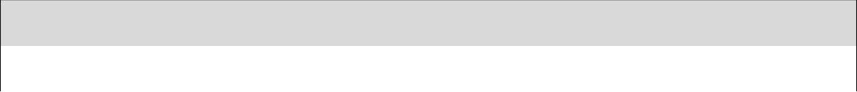FONTES DE GERAÇÃO DE EFLUENTES

TIPO DE EFLUENTE |  |  | DESTINAÇÃO FINAL
Efluentes domésticos | - Rede de coleta pública.
(esgoto sanitário) |  |  | - Corpo d’água
 | - Sistema de Fossa
Não há geração | Séptica/ Filtro Anaeróbio.
 |  |  | - Sumidouro

MANUTENÇÃO DO SISTEMA DE TRATAMENTO

Sistema de Fossa Séptica/ Filtro Anaeróbio.

Semestral Anual Outro período de manutenção. Especificar ____________

Lançamento em rede pública de coleta

GERENCIAMENTO DE RESÍDUOS

 | RESÍDUOS GERADOS | ARMAZENAMENTO, TRANSPORTE E DESTINAÇÃO FINAL

□ Lodo do sistema de tratamento de efluentes domésticos (fossa/filtro).

□ Não há geração.
□ Resíduos domésticos, | Destinação final:
de varrição e | □ Coleta pública
administrativos. | □ Outra*.______________
□ Não há geração
□ Embalagens | □ Reciclagem
inutilizadas | □ Coleta pública
□ Não há geração | □ Outros. Especificar:
□ Não há geração | ________________________
Empresa(s) licenciada(s) para coleta, transporte e destinação final:

Nome(s): _____________________________

Nº^{(s)} da Licença(s) de Operação: ____________

ROTEIRO DE ACESSO

Principais vias de acesso e pontos de referência

_________________________________________________________________________________

_________________________________________________________________________________

_________________________________________________________________________________

_________________________________________________________________________________
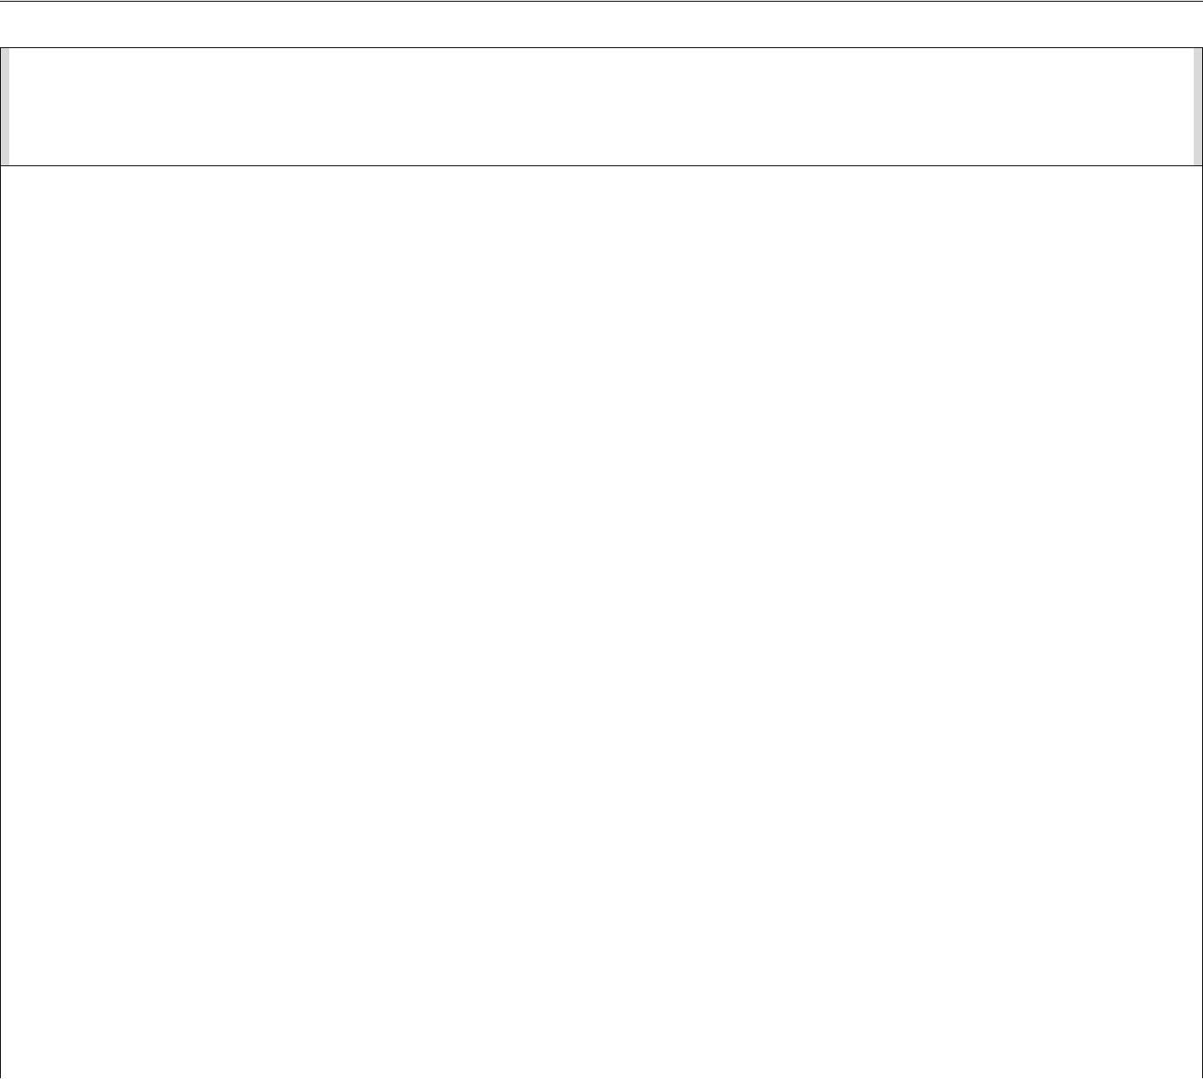

CROQUI DE LOCALIZAÇÃO DO EMPREENDIMENTO
Apresentar foto aérea - indicando, em um raio de 100 (cem) metros, a situação de ocupação da área (habitação, serviço público, arruamento, atividades produtivas locais e outros), recursos florestais, bem como, deverá constar todos os recursos hídricos (nascentes, lagos, lagoas, rios, córregos...).

Informamos ainda que:

( ) Nada mais existe a declarar

( ) Declaramos o que consta em anexo.
Anexo*

____________________________________________________________________________________

____________________________________________________________________________________

____________________________________________________________________________________

____________________________________________________________________________________

____________________________________________________________________________________

____________________________________________________________________________________

____________________________________________________________________________________

____________________________________________________________________________________

____________________________________________________________________________________

____________________________________________________________________________________

____________________________________________________________________________________

____________________________________________________________________________________

____________________________________________________________________________________

____________________________________________________________________________________

____________________________________________________________________________________

____________________________________________________________________________________

____________________________________________________________________________________

____________________________________________________________________________________

____________________________________________________________________________________

____________________________________________________________________________________

Data: / /
_______________________ | __________________________
Responsável técnico | Representante Legal

